學習單～【虎井社區】
班級 姓名
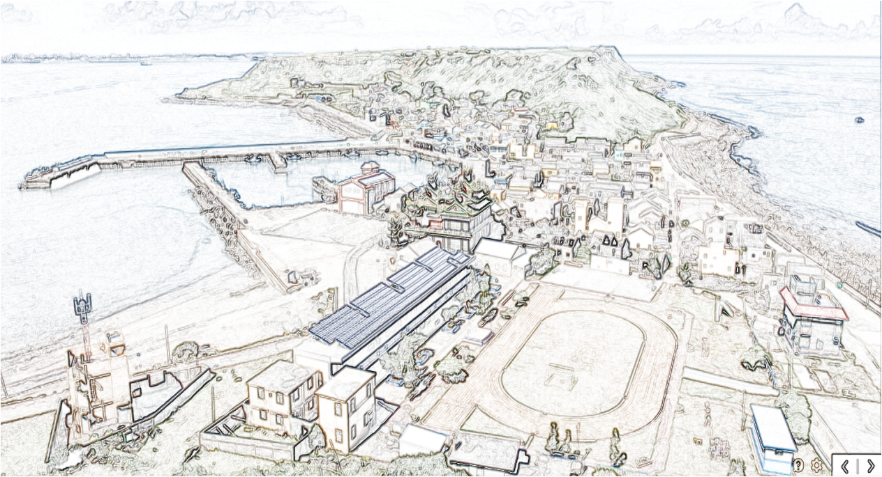
小朋友：你最喜歡虎井社區的何處？請在下方找出並標示
出來，並完成問題！

我最喜歡虎井社區的( )，
因為( )

自評 | 家長簽名 | 教師評析

